Inhalt
Installation 2
Voraussetzungen 2
Datenbank Zugangsdaten 3
Ersten Benutzer erstellen 3
Basecamp Import 3
Verwaltung 4
Projektverwaltung 4
Projekt hinzufügen 5
Benutzerverwaltung 6
Benutzer hinzufügen 6
Benutzer zuweisen 7
Systemverwaltung 7
Basecamp Import 7

Installation
Zunächst wird das Collabtive Archiv in ein beliebiges Verzeichnis entpackt.
Dann werden alle Dateien in ein neues Verzeichnis auf dem Server hochgeladen.
Folgende Ordner und Dateien müssen beschreibbar gemacht werden:
- /files
- /templates_c
- config.php
Anschließend wird im Browser http://www.example.com/ordner/install.php aufgerufen.
Daraufhin öffnet sich der Installer. Er ist in 3 Schritte gegliedert:

Voraussetzungen
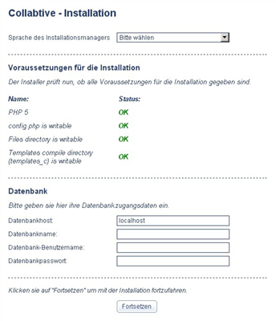
Im ersten Schritt prüft der Installer ob alle Voraussetzungen für die Installation gegeben sind.
Ist dies der Fall, so erscheint hinter den einzelnen Voraussetzungen „OK“.
Sollte eine der Voraussetzungen nicht gegeben sein, muss dies vor der Installation behoben werden.

Datenbank Zugangsdaten
Als nächstes müssen die Zugangsdaten zur Datenbank in die entsprechenden Felder eingetragen werden.

- Datenbankhost: Der Host auf dem der MySQL-Server läuft.
- Datenbankname: Der Name der Datenbank
- Datenbank-Benutzername: Der Benutzername zur Datenbank
- Datenbankpasswort: Passwort zum Benutzernamen

Ersten Benutzer erstellen
Nun erzeugen wir den ersten Benutzer.
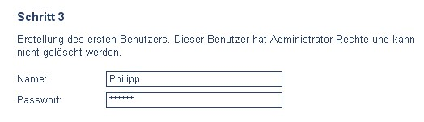
Dieser Benutzer erhält automatisch administrative Rechte.
Er kann außerdem später nicht mehr gelöscht werden.
Weitere Administratoren können später hinzugefügt werden.

Basecamp Import
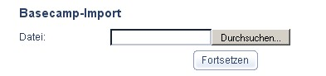
Basecamp erlaubt es, alle Projektdaten in eine XML-Datei zu exportieren.
An dieser Stelle einfach die exportierte XML-Datei auswählen und „Fortsetzen“ klicken.
Folgendes wird importiert:
- Benutzer
- Projekte
- Milestones
- Aufgabenlisten und Aufgaben
Außerdem werden die Beziehungen zwischen Benutzern, Projekten und Aufgaben importiert.

Verwaltung
Ein Klick auf Verwaltung öffnet den Adminbereich.

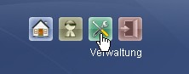
Projektverwaltung
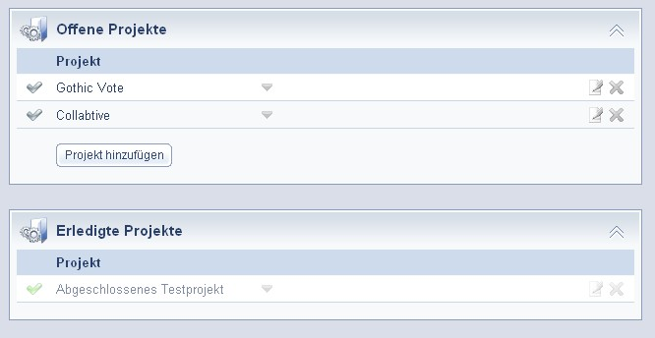
In diesem Bereich werden alle offenen und abgeschlossenen Projekte angezeigt.
Projekte können hier geöffnet, geschlossen, bearbeitet und gelöscht werden.
Außerdem können neue Projekte durch einen Klick auf „Projekt hinzufügen“ erstellt werden.

Projekt hinzufügen
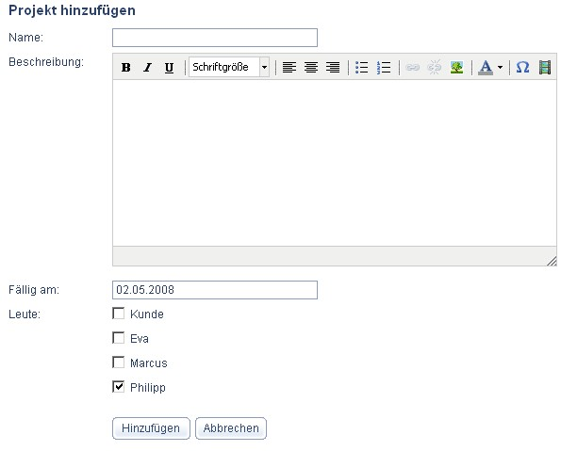
Ein Klick auf „Projekt hinzufügen“ öffnet diese Ansicht. Hier werde die Daten eines neuen Projekts eingegeben.
Name: Der Name des Projekts
Beschreibung: Die Projektbeschreibung
Fällig am: Das Fälligkeitsdatum des Projekts
Leute: Die Benutzer die diesem Projekt zugewiesen werden sollen.
Standardmäßig wird man einem Projekt, das man selbst erstellt, zugewiesen.

Benutzerverwaltung
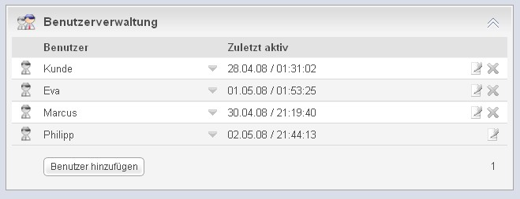
In dieser Übersicht werden alle aktuellen Benutzer mit ihrem Benutzernamen und Datum, sowie Uhrzeit ihres letzten Logins aufgelistet. Ein Klick auf den Namen eines Benutzers führt zu seinem Profil.
Die Mitglieder können gelöscht, bearbeitet und den vorhandenen Projekten zugewiesen / davon abgezogen werden.
Neue Benutzer können durch einen Klick auf „Benutzer hinzufügen“ angelegt werden.

Benutzer hinzufügen
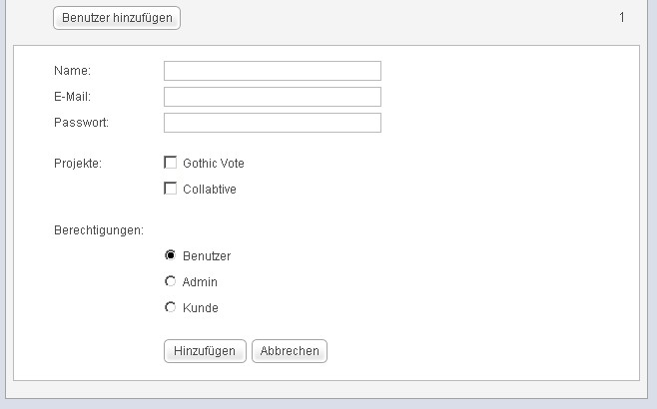
Name: Name des Benutzers
E-Mail: E-Mail-Adresse des Benutzers
Passwort: Passwort des Benutzers
Projekte: Projekte, denen der Benutzer zugeordnet ist
Berechtigungen: Die Rolle des Benutzers.

Benutzer zuweisen
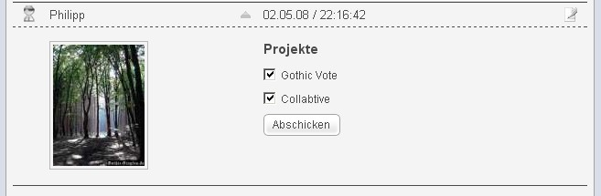
Zunächst öffnet man die Detailansicht des Benutzers, indem man den blauen Pfeil anklickt. Hier sieht man die Projekte, denen der Benutzer zugewiesen ist.
Um ihn zusätzlichen Projekten zuzuweisen klickt man einfach das entsprechende Kästchen an und klickt „Abschicken“.

Systemverwaltung
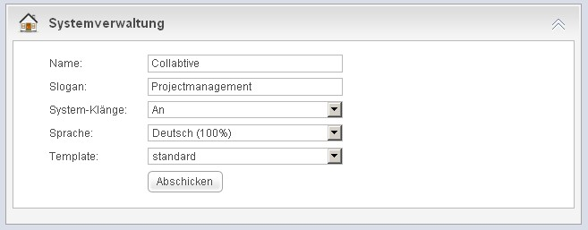
Hier können verschiedene Systemeinstellungen verändert werden.
Name: Der Name des Systems. Wird im Header angezeigt.
Slogan: Untertitel für das System
System-Klänge: Systemklänge bei Login, Logout und Fehler; an / aus.
Sprache: Die Systemsprache. Die Einstellung beeinflusst die Sprache der Oberfläche für nicht eingeloggte Benutzer und Benutzer die in ihrem Profil „Systemstandard“ als Sprache eingestellt haben (Standardeinstellung).
Template: Das Theme für die graphische Oberfläche

Basecamp Import
Basecamp erlaubt es, alle Projektdaten in eine XML-Datei zu exportieren.
An dieser Stelle einfach die exportierte XML-Datei auswählen und „Fortsetzen“ anklicken.
Folgendes wird importiert:
- Benutzer
- Projekte
- Milestones
- Aufgabenlisten und Aufgaben
Außerdem werden die Beziehungen zwischen Benutzern, Projekten und Aufgaben importiert.

Letzte Aktualisierung: 03.05.08

